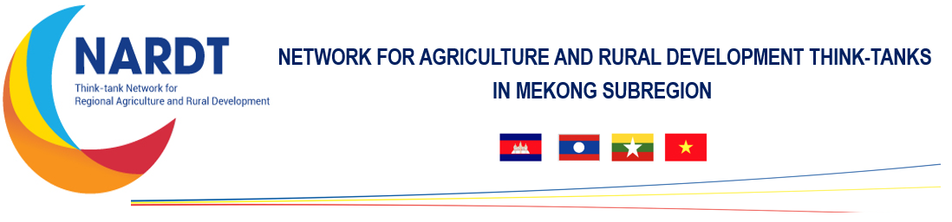
THƯ MỜI
Dự án khu vực “Mạng lưới nghiên cứu và tư vấn chính sách nông nghiệp và phát triển nông thôn cho các quốc gia tiểu vùng sông Mê Công” (NARDT) do Quỹ Phát triển nông nghiệp quốc tế (IFAD) tài trợ với mục tiêu nhằm cải thiện chất lượng và hiệu quả của hoạt động nghiên cứu, vận hành và thực hiện chính sách phát triển nông nghiệp và nông thôn tại các quốc gia Campuchia, Lào, Myanmar và Việt Nam (CLMV). Trong giai đoạn từ 2019 – 2023, Dự án NARDT sẽ hỗ trợ thiết lập một mạng lưới nghiên cứu tư vấn chính sách cho phát triển nông nghiệp và nông thôn, thúc đẩy chia sẻ thông tin, trao đổi kinh nghiệm, hợp tác nghiên cứu, tăng cường năng lực thể chế cho các Viện nghiên cứu chính sách, các mạng lưới và các diễn đàn đối thoại chính sách tại Việt Nam, Lào, Campuchia và Myanmar (CLMV).
Viện Chính sách và Chiến lược Phát triển nông nghiệp nông thôn (IPSARD) được chọn làm đơn vị tiếp nhận tài trợ của IFAD, chủ trì lựa chọn đối tác và phối hợp với các đối tác tại 4 nước CLMV triển khai Dự án NARDT. Tại Việt Nam, IPSARD sẽ chủ trì việc thành lập và điều phối mạng lưới NARDT-Việt Nam bao gồm thành viên là các cơ quan, tổ chức nghiên cứu và tư vấn chính sách Nông nghiệp và phát triển nông thôn thuộc khu vực nhà nước, tư nhân và phi chính phủ. Các thành viên trong mạng lưới có quyền lợi và nghĩa vụ gồm:
- Tham gia các hoạt động tập huấn nâng cao năng lực
- Tham gia các đề tài/ dự án nghiên cứu cấp quốc gia và cấp khu vực
- Tham gia trao đổi chuyên gia với các thành viên mạng lưới NARDT
- Sử dụng các nguồn lực thông tin và tri thức chung là sản phẩm của Dự án NARDT
- Tham gia đóng góp ý tưởng xây dựng kế hoạch dự án, đề xuất các chủ đề và nội dung nghiên cứu, tư vấn và vận động chính sách trong khuôn khổ dự án…
IPSARD trân trọng kính mời quí cơ quan/ tổ chức tham gia dự án NARDT với vai trò là thành viên “Mạng lưới nghiên cứu và tư vấn chính sách nông nghiệp và phát triển nông thôn” tại Việt Nam. Chúng tôi tin rằng, sự tham gia và đóng góp của quí cơ quan/ tổ chức sẽ góp phần tạo nên thành công của Dự án NARDT, mang lại những tác động tích cực trong công cuộc phát triển nông nghiệp nông thôn tại Việt Nam và khu vực Tiểu vùng sông Mê Công.
Để đăng ký tham gia mạng lưới NARDT-Việt Nam, xin gửi form đăng ký dưới đây vào địa chỉ email: nardtproject@ipsard.org.vn
Trân trọng.

ĐĂNG KÝ THÀNH VIÊN

“Mạng lưới nghiên cứu và tư vấn chính sách nông nghiệp và phát triển nông thôn”

Họ và tên

Chức danh

Địa chỉ liên hệ

Số điện thoại cố định

Số điện thoại di động

Địa chỉ email

Tên tổ chức/ cơ quan
Loại hình tổ chức?  (chọn ô phù hợp) |  |  |  |  | Công lập |  | Tư nhân
 |  |  |  |  | Tổ chức xã hội |  | Tổ chức phát triển quốc tế

Giới thiệu tóm tắt năng lực của tổ chức/ cơ quan
(lĩnh vực hoạt động, đội ngũ nhân sự, thế mạnh chính...)

Mô tả tóm tắt một số hoạt động, nguồn lực có thể đóng góp cho dự án NARDT

Ký tên và đóng dấu
Ngày ký
Xác nhận của cơ quan/ tổ chức
Ngày xác nhận

